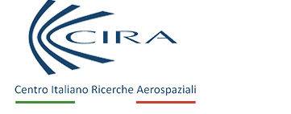

Avviso di indagine di mercato per la manifestazione di interesse a partecipare alla procedura negoziata ai sensi dell’art. 50 comma 1 lettera c) del d.lgs. 36/2023, per l’affidamento in appalto integrato, ex art. 44 del dlgs.36/2023, della progettazione esecutiva ed esecuzione dei lavori per la realizzazione dell’impianto “Voliera” (Drone-Testing Arena).

Modello n. 3 – Attestazione di avvenuto sopralluogo

L’anno 2025, il giorno ………………. del mese di ……………………….. il sottoscritto …………………………………………………………………………………………. in qualità di ……………………………………………………………………………………………..……………………………………………….…………………………………………………….… del concorrente ………………………………………………………………………………………..

DICHIARA

che con il sopralluogo effettuato in data odierna ha preso visione dello stato dei luoghi/impianti interessati dal servizio/ lavori. Pertanto, nella formulazione della propria offerta, il concorrente terrà conto di tutto quanto sopra rinunziando in futuro a qualsiasi riserva e pretesa in proposito.

per il CIRA ScpA per il Concorrente

__________________________________ ______________________________

